期待蝴蝶破繭飛翔

高一 小隻毛毛蟲 動起來躍躍欲試卻生澀
文財老師像爸爸一樣 欣喜你們即將成長
高二 毛長得像刺蝟一樣 不小心就刺傷人了
文財老師像爸爸一樣 盼望你們快快成長
高三 結成各自美麗的繭 靜靜地發光
文財老師像爸爸一樣 見證你們已經成長
(特別感謝班導 黃文財老師)
成長的路上..你們很幸福…因為有很多的愛與關注…
蜕變的路上..多采多姿..笑聲..歌聲..汗水淚水..也有血水
這一次..藉著「鄒先生」..
你們即將羽化成蝶..翩然在舞台上

我將帶著朝聖般的心情
在台下為你們喝采 因為---
每一隻充滿生命力的蝴蝶啊..
是我們金中的寶貝..
是我們原民的希望..

加油啊 ！！ 振翅飛翔！！
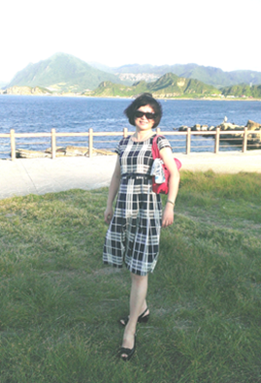
校長 林美真 1040617

